

6.3.2014

TZ_Podívejte se pod pokličku Molly díky producentovi písně Osamovi Verse z The Glowsticks
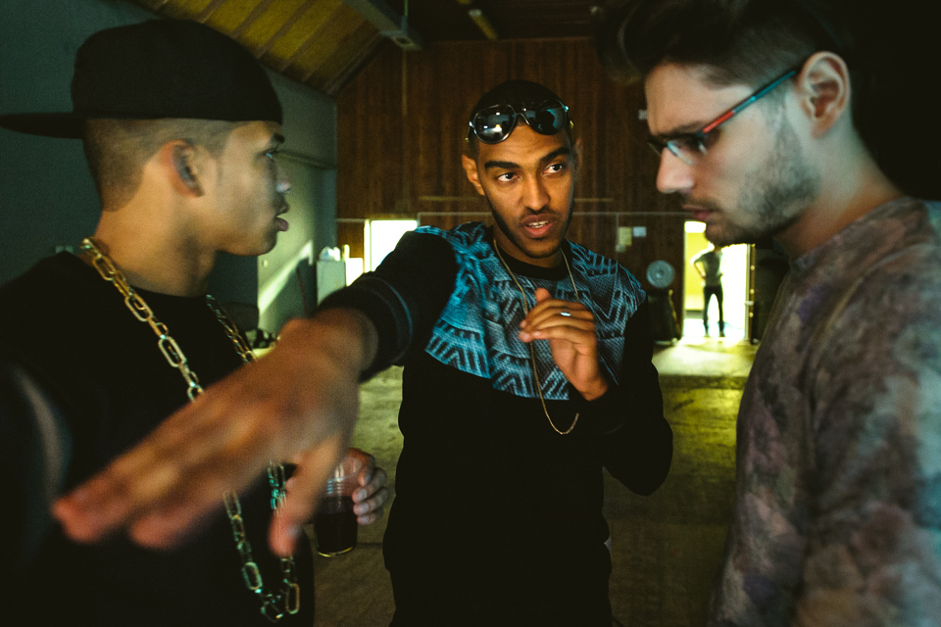

Ben Cristovao vydal v roce 2013 několik velmi úspěšných singlů, jako například Bomby, Tělo, Úžasná nebo Stop. Ty slavily úspěch jak v rádiích, tak v číslech zhlédnutí na kanálu YouTube. V roce 2014 navázal Ben Cristovao na skvělou sérii lehce kontroverzním hitem Molly, ve kterém participuje známá tvář slovenské hip hopové scény - Ego z Kontrafakt. Benovým důležitým parťákem pro cestu do čela hitparád je Osama Verse z The Glowsticks. Jeho dvorní producent, který má všechny zmíněné singly "na triku".
V tomto videu se dozvíte, jak vznikal ústřední beat poslední zmiňované skladby Molly, která startuje jednoduchým vytleskáváním, které ale dalo Osamovi pěkně zabrat. Musel si poslechnout na stopadesát různých typů potlesku, aby našel ten pravý. Pro hudebního producenta ne tak neobvyklá věc, pro nás ostatní něco neuvěřitelného. V tomto videu se dozvíte ještě mnohem více.
Připomeňme, že Osama Verse je producentem alba Made In Czechoslovakia, které vydá Ben Cristovao již 17. března 2014.

Making Of Molly ke zhlédnutí zde: http://www.youtube.com/watch?v=ucQdxLsG9IE

